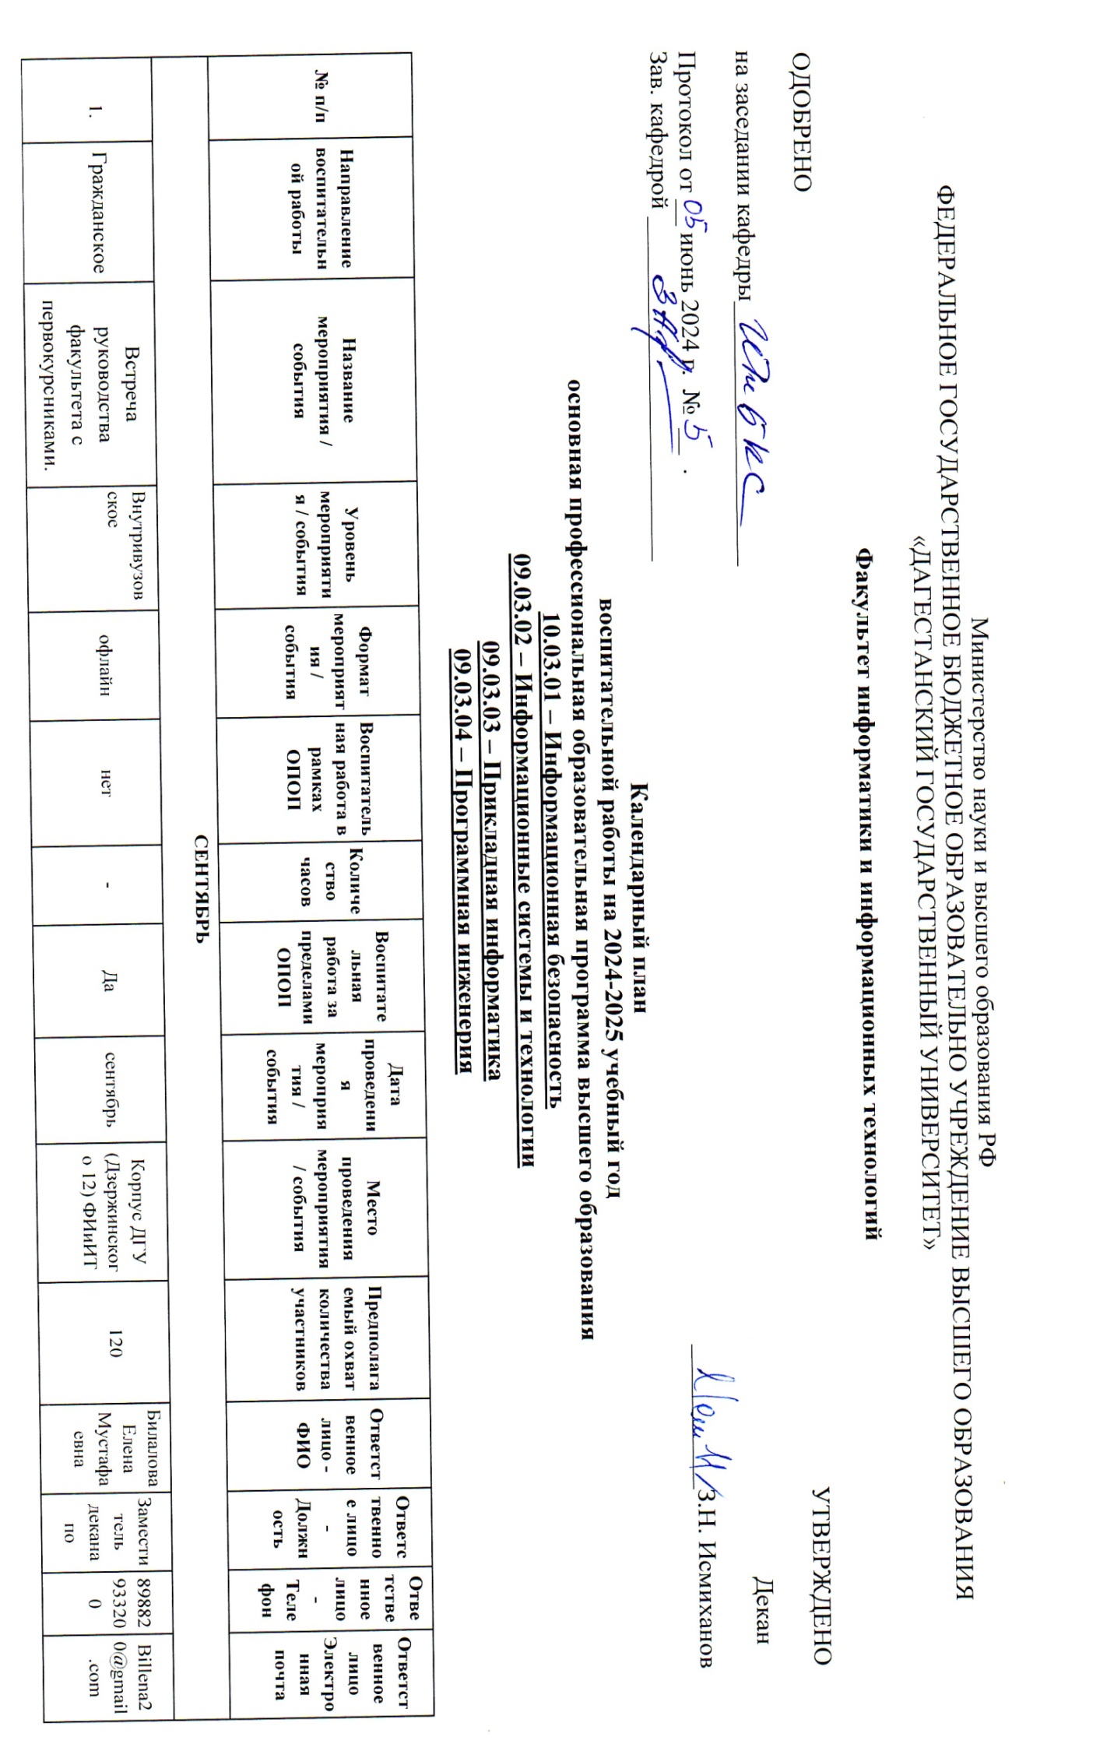

|  |  |  |  |  |  |  |  |  |  |  |  |  |  |  |  |
| --- | --- | --- | --- | --- | --- | --- | --- | --- | --- | --- | --- | --- | --- | --- | --- |
|  | | | | | | |  | | | | | | | | |
|  | Трудовое | Об ИТ-вакансиях в ДГУ  . | Внутривузовское | офлайн | нет | - | Да | 11-12 сентября | Сквер по улице Абубакарова | 20 | Гаджиев Тажудин Сиражудинович | Доцент ИТиБКС | +79288767861 | [Gts1964@mail.ru](mailto:Gts1964@mail.ru) | |
| **ОКТЯБРЬ** | | | | | | | | | | | | | | | |
|  | Гражданское | «Тайм-менеджент: как распланировать свой день и всё успевать?» | Внутривузовское | офлайн | Нет | - | Да | Декабрь | Корпус ДГУ (Дзержинского 12) ФИиИТ | 50 | Гаджиев Тажудин Сиражудинович | Доцент ИТиБКС | +79288767861 | [Gts1964@mail.ru](mailto:Gts1964@mail.ru) | |
|  | Духовно-нравственное | Посвящение в студенты | Внутривузовское | офлайн | нет | - | Да | 18-24 сентября | Корпус ДГУ (Дзержинского 12) ФИиИТ | 120 | Билалова Елена Мустафаевна | Заместитель декана по ВиСР | 89882933200 | Billena20@gmail.com | |
| **НОЯБРЬ** | | | | | | | | | | | | | | | |
|  | Физическое | Проведение мероприятий по благоустройству учебных аудиторий факультета и прилегающей территории. | Внутривузовское | офлайн | нет | -- | Да | ноябрь | РД, г. Махачкала, Корпус ДГУ (Дзержинского 12) ФИиИТ | 50 | Билалова Елена Мустафаевна | Заместитель декана по ВиСР | 89882933200 | Billena20@gmail.com | |
|  | Духовно-нравственное | День матери | Внутривузовское | Офлайн | нет | - | Да | 25-27 ноября | РД, г. Махачкала, Корпус ДГУ (Дзержинского 12) ФИиИТ | 70 | Билалова Елена Мустафаевна | Заместитель декана по ВиСР | 89882933200 | Billena20@gmail.com | |
|  | Духовно-нравственное | День преподавателя | Внутривузовское | офлайн | Нет | - | Да | 19 ноября | Корпус ДГУ (Дзержинского 12) ФИиИТ | 50 | Билалова Елена Мустафаевна | Заместитель декана по ВиСР | 89882933200 | Billena20@gmail.com | |
| **ДЕКАБРЬ** | | | | | | | | | | | | | | | |
|  | Трудовое | Мотивация студента к обучению: как избежать выгорания в период обучения? | Внутривузовское | офлайн | Да | 2 | Нет | Декабрь | Корпус ДГУ (Дзержинского 12) ФИиИТ | 25 | Гаджиев Тажудин Сиражудинович | Доцент ИТиБКС | +79288767861 | [Gts1964@mail.ru](mailto:Gts1964@mail.ru) | |
| **ФЕВРАЛЬ** | | | | | | | | | | | | | | | |
|  | Трудовое | «О чём говорить на собеседовании?» | Внутривузовское | офлайн | Нет | - | Да | февраль | Корпус ДГУ (Дзержинского 12) ФИиИТ | 50 | Гаджиев Тажудин Сиражудинович | Доцент ИТиБКС | +79288767861 | [Gts1964@mail.ru](mailto:Gts1964@mail.ru) | |
| **МАРТ** | | | | | | | | | | | | | | | |
|  | Трудовое | Девушки в IT | Внутривузовское | Офлайн | Нет | - | Да | 7-9 марта | Корпус ДГУ (Дзержинского 12) ФИиИТ | 50 | Билалова Елена Мустафаевна | Заместитель декана по ВиСР | 89882933200 | Billena20@gmail.com | |
| **АПРЕЛЬ** | | | | | | | | | | | | | | | |
|  | Гражданское | День космонавтики | Внутривузовское | офлайн | Нет | - | Да | 12 апреля | Корпус ДГУ (Дзержинского 12) ФИиИТ | 50 | Билалова Елена Мустафаевна | Заместитель декана по ВиСР | 89882933200 | Billena20@gmail.com | |
| 1. 4 | Экологическое | Проведение мероприятий по благоустройству учебных аудиторий факультета и прилегающей территории. | Внутривузовское | офлайн | нет | - | Да | апрель | Корпус ДГУ (Дзержинского 12) ФИиИТ | 50 | Билалова Елена Мустафаевна | Заместитель декана по ВиСР | 89882933200 | Billena20@gmail.com | |
| **МАЙ** | | | | | | | | | | | | | | | |
|  | Патриотическое | Чтим память погибших в ВОВ | Внутривузовское | офлайн | Да | 2 | Нет | май | Корпус ДГУ (Дзержинского 12) ФИиИТ | 50 | Билалова Елена Мустафаевна | Заместитель декана по ВиСР | 89882933200 | Billena20@gmail.com | |